**Pengembangan Sistem Pengelolaan Penelitian dan**

**Pengabdian kepada Masyarakat (HaloPPPM)**

Fatya Ratnadilla (222011295, 3SI2)

M. Taufiqqurrahman (222011361, 3SI2)

Atikah Salsabila (222011453, 3SI2)

Muhammad Afnan Falieh (222011494, 3SI2)

Intan Trihandini Alawiyah (222011537, 3SI2)

Okta Gilang Al Jaffarsyah (222011596, 3SI2)

Dosen Pembimbing: Dr. Eng. Lya Hulliyyatus Suadaa, SST., M.T.

***Ringkasan*— Sistem Manajemen Layanan TI merupakan proses merancang, memberikan, mengelola, dan meningkatkan layanan Teknologi Informasi yang diberikan organisasi kepada pengguna akhir. Permasalahan yang ada dalam kegiatan manajemen layanan TI di BPS adalah kurangnya fleksibilitas untuk pengembangan aplikasi layanan TI. Sistem manajemen layanan TI untuk mengatasi permasalahan tersebut. Pengujian sistem yang dibuat menggunakan metode *black box testing* menunjukkan hasil bahwa sistem yang dibuat telah berfungsi sesuai dengan yang diharapkan.**

***Kata Kunci*— Sistem Manajemen, Layanan TI, Insiden, Permintaan, *Knowledge Base*.**

1. LATAR BELAKANG

Politeknik Statistika STIS (Polstat STIS) merupakan perguruan tinggi kedinasan yang berada di bawah naungan Badan Pusat Statistik (BPS) dan telah berdiri sejak tahun 1958. Polstat STIS merupakan lembaga pendidikan tinggi kedinasan yang mempunyai tugas untuk mengembangkan dan menyebarluaskan ilmu pengetahuan, khususnya di bidang statistika dan komputasi statistik, dengan mendidik kader yang memiliki kemampuan akademik/profesional. Sebagai perguruan tinggi kedinasan, salah satu misi yang dimiliki oleh Polstat STIS adalah menyelenggarakan pendidikan dan pengajaran, penelitian, dan pengabdian masyarakat di bidang statistika terapan dan komputasi statistik yang mampu menunjang Sistem Statistik Nasional maupun internasional. Misi tersebut sejalan dengan Tri Dharma Perguruan Tinggi, yakni pendidikan, penelitian, dan pengabdian kepada masyarakat.

Pusat Penelitian dan Pengabdian Masyarakat (PPPM) Politeknik Statistika STIS merupakan unit yang memiliki tugas untuk mengelola 2 dari 3 Tri Dharma Perguruan Tinggi, yakni penelitian dan pengabdian kepada masyarakat. Unit PPPM ini memiliki 4 unit kajian, yakni Unit Kajian Metodologi Statistik, Unit Kajian Statistik Ekonomi, Unit Kajian Statistik Sosial, dan Unit Kajian Komputasi Statistik. Salah satu kegiatan yang dikelola oleh unit ini adalah penelitian dan pengabdian masyarakat yang dilakukan oleh dosen, baik dari awal pengajuan proposal sampai dengan penyelesaian kegiatan. Sistem pengajuan proposal penelitian dan pengabdian masyarakat yang saat ini diterapkan masih bersifat manual dan konvensional dinilai kurang efektif dari sisi waktu dan sumber daya. Guna mewujudkan proses pengajuan proposal yang lebih efisien, efektif, dan terbuka, diperlukan sistem terintegrasi untuk memfasilitasi keseluruhan proses pengajuan proposal dari awal sampai dikeluarkannya keputusan mengenai pengajuan sehingga hal-hal yang terkait pengajuan dan informasi-informasi terkait lainnya dapat diakses di satu tempat melalui sistem ini. Sistem ini disebut sebagai Sistem Pengelolaan Penelitian dan Pengabdian Masyarakat atau dapat disebut juga HaloPPPM. Sistem ini hadir sebagai solusi dari berbagai permasalahan dan kendala yang ada terkait sistem berjalan.

1. TUJUAN PENELITIAN

Berdasarkan latar belakang, tujuan umum penelitian ini adalah untuk membangun sebuah sistem pengelolaan pengajuan kegiatan penelitian dan pengabdian kepada masyarakat yang dilakukan oleh Bapak/Ibu dosen Polstat STIS. Sistem yang dibangun diharapkan dapat memfasilitasi keseluruhan proses pengajuan, dimulai dari awal pengisian data-data dasar sampai dengan dikeluarkannya keputusan akhir mengenai pengajuan tersebut, beserta dengan pengelolaan dokumen-dokumen yang diperlukan.

Adapun tujuan khusus dalam penelitian ini sebagai berikut :

1. Mengembangkan sistem pengajuan kegiatan yang mendukung transparansi, yakni setiap tahapan proses pengajuannya dapat diketahui oleh pengaju dan *stakeholders* lainnya
2. Mengembangkan sistem pengajuan kegiatan yang dapat me-*generate* secara otomatis dokumen-dokumen yang diperlukan
3. Mengembangkan sistem yang dapat memfasilitasi pengajuan *reimbursement*
4. Mengembangakan sistem yang dapat mempermudah pengelolaan dokumen-dokumen yang diperlukan
5. METODE PENELITIAN
6. *Ruang Lingkup Penelitian*

Ruang lingkup dari penelitian ini adalah pengembangan sistem pengelolaan penelitian dan pengabdian kepada masyarakat di lingkungan Politeknik Statistika STIS. Penelitian ini ditujukkan untuk pengembangan sistem pengajuan kegiatan yang ramah pengguna, lebih memudahkan proses pengorganisasian dokumen, serta lebih meningkatkan transparansi proses pengajuan. Terdapat 4 fitur utama yang dikembangkan dalam sistem, yakni pengajuan penelitian, pengajuan pkm, pengelolaan informasi mengenai anggaran, dan pengajuan *reimbursement*. Keempat fitur tersebut merupakan fitur-fitur utama dan fitur-fitur besar yang memiliki beberapa sub fitur di dalamnya.

1. *Metode Pengumpulan Data*

Metode pengumpulan data dilakukan menggunakan studi pustaka dan wawancara. Studi pustaka dilakukan dengan cara membaca berbagai *paper*/jurnal terkait penelitian dan buku pedoman pengajuan kegiatan penelitian dan pengabdian kepada masyarakat (PKM) yang diberikan oleh Unit PPPM. Studi pustaka yang dilakukan ditujukkan untuk menemukan solusi atas permasalahan yang ada, serta untuk memastikan bahwa alur/proses bisnis yang ada dalam sistem sudah sesuai dengan proses bisnis yang diinginkan dan ada dalam peraturan. Sedangkan, metode wawancara dilakukan dengan *client*, yaitu Bapak/Ibu yang berasal dari unit PPPM. Wawancara dilakukan untuk mengidentifikasi masalah yang ada dan kebutuhan dari pembuatan sistem.

1. *Metode Pembangunan Sistem*

Metode pengembangan sistem yang digunakan dalam penelitian ini adalah System Development Life Cycle (SDLC) dengan metode agile. Agile merupakan sebuah metode pengembangan software dengan berbagai proses kecil yang berulang. Hal tersebut membuat pengembangan sistem cukup fleksibel akan perubahan di tengah proses pengembangan.

Di dalam metode agile terdapat beberapa sprint. Proyek ini akan dibagi menjadi beberapa tahapan yang disebut sprint. Tiap sprint diselesaikan dalam satu time box sepanjang tim pengembang menyelesaikan bagian dari proyek perangkat lunak. Satu sprint terdiri dari beberapa tahapan, seperti permintaan, perancangan, pemrograman, dan uji coba. Tiap sprint akan menghasilkan produk lengkap dan teruji, dan siap untuk dipasang.

Pada penelitian ini akan terdapat satu sprint yang memiliki durasi satu semester (14 minggu). Satu sprint ini akan dibagi menjadi empat milestones. Empat milestone tersebut, yaitu :

1. Milestone 1 yang terdiri dari beberapa kegiatan di dalamnya, seperti pengerjaan analisis kebutuhan sistem, pembuatan dokumen studi kelayakan, pengidentifikasian dan pembuatan dokumen *functional requirement*, serta penentuan batasan pembangunan sistem. Pada *milestone* ini, *deliverables* yang diserahkan antara lain dokumen studi kelayakan dan *functional requirements*
2. Milestone 2, pada *milestone* ini, seluruh kegiatan penelitian difokuskan kepada perancangan sistem secara keseluruhan dan implementasi atau pengembangan awal sistem yang kemudian akan dinilai oleh *client* sebagai penilaian awal sistem yang sudah jadi sementara. Pada *milestone* ini, *deliverables* yang diserahkan antara lain *mock-up* website, rancangan *database, use case diagram,* dan *activity diagram.*
3. Milestone 3, pada *milestone* ini, kegiatan penelitian difokuskan kepada pengembanan sistem lebih lanjut dan penyesuaian sistem dengan revisi-revisi yang datang dari *client*. Pada *milestone* ini, *deliverables* yang diserahkan antara lain website yang beberapa fiturnya sudah dapat dioperasikan.
4. Milestone 4 terdiri dari presentasi yang sudah bisa menunjukkan operasional sistem yang dibangun yang diikuti dengan laporan akhir singkat dan serah terima sistem yang telah selesai dibangun beserta dokumentasinya kepada klien. Pada *milestone* ini, *deliverables* yang diserahkan antara lain demo mengenai sistem secara keseluruhan, dokumen serah terima sistem, panduan penggunaan website dalam bentuk video dan buku pedoman, serta dokumen-dokumen lainnya terkait serah terima sistem.
5. *Metode Evaluasi Sistem*

Metode evaluasi pada penelitian ini dilakukan dengan metode White Box dan Black Box Testing. Metode White Box dan black box testing yang dilakukan difokuskan untuk mengetahui apakah suatu unit dari program sudah memenuhi kebutuhan sesuai rancangan yang sudah dibuat serta apakah input dan output sistem sudah seperti yang diharapkan. Evaluasi sistem menggunakan kedua metode ini dilakukan saat keseluruhan program sudah berhasil dikembangkan. Dengan adanya evaluasi sistem, diharapkan sudah tidak ada lagi error/bug dalam sistem.

1. KERANGKA PIKIR

Kerangka pikir pada penelitian ini dapat dilihat pada Gambar 4.1. Penelitian ini dilakukan untuk dapat menyelesaikan masalah yang timbul pada proses bisnis yang berjalan saat ini. Dari permasalahan tersebut, kemudian diajukan sebuah solusi. Solusi yang diajukan adalah pembangunan sistem pengelolaan penelitian dan pengabdian masyarakat. Setelah solusi diimplementasikan, maka diperlukan evaluasi untuk mengetahui kelayakan dan kepuasan pengguna pada sistem. Setelah sistem dievaluasi dan mendapatkan hasil yang sesuai, maka dapat disimpulkan sistem layak untuk digunakan.

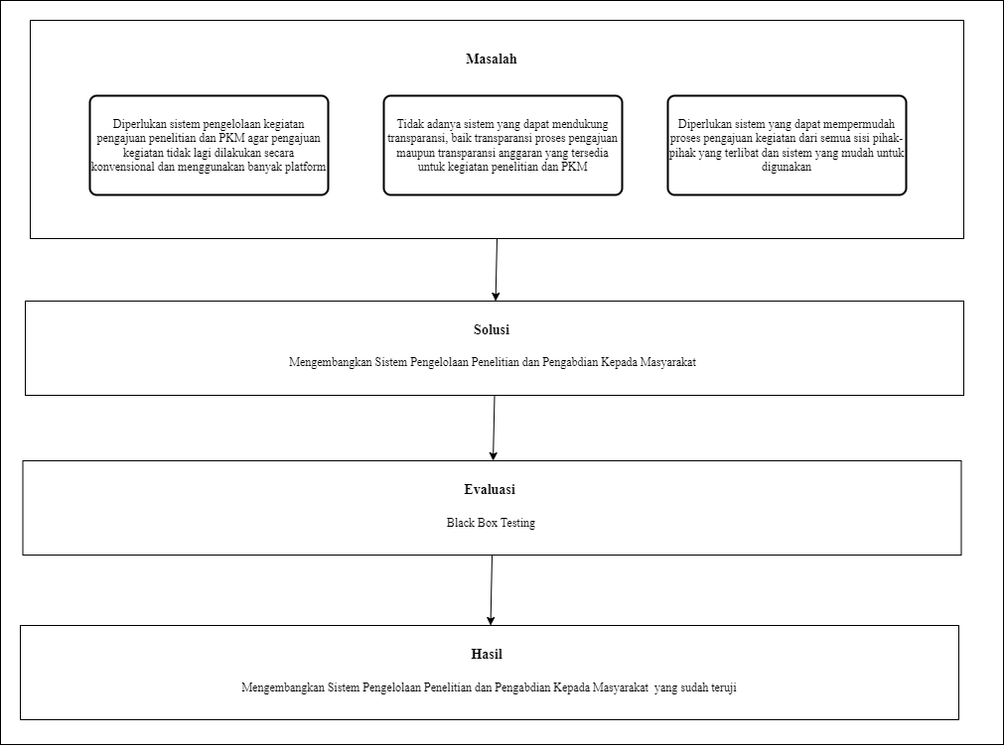

Gambar 1. Kerangka pikir penelitian

1. HASIL DAN PEMBAHASAN
2. Analisis Sistem Berjalan

Berikut ini merupakan gambaran umum proses pengajuan kegiatan penelitian dan PKM yang sedang berjalan. Kegiatan pengajuan masih dilakukan secara konvensional berbasiskan kertas serta menggunakan media email dan sipadu dalam pengumpulan dokumennya.

1. Pengajuan Kegiatan Penelitian dan PKM Dosen Mandiri

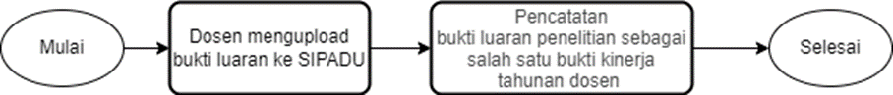

Gambar 5.1. Sistem Pengajuan kegiatan penelitian dan PKM dosen mandiri

1. Pengajuan Kegiatan Penelitian Dosen

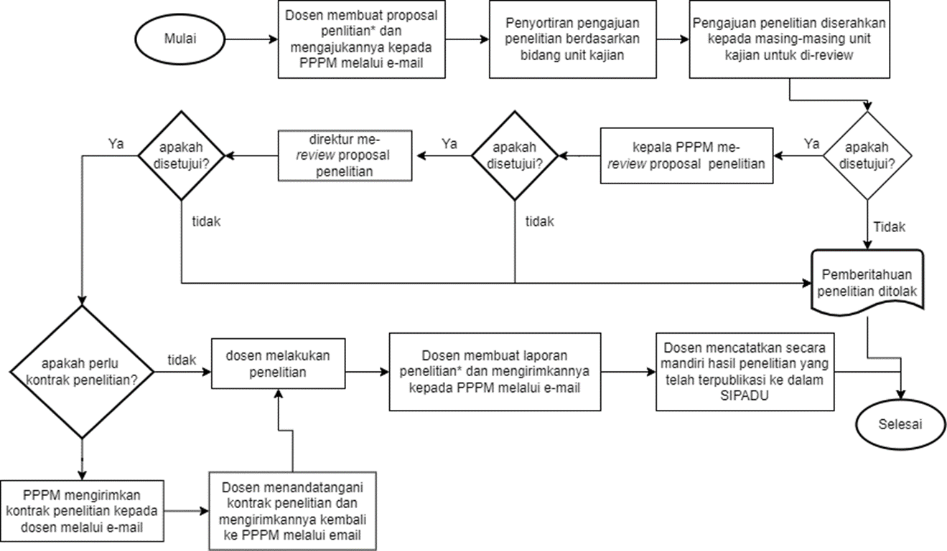

Gambar 5.2. Pengajuan kegiatan penelitian dosen

1. Pengajuan Kegiatan PKM

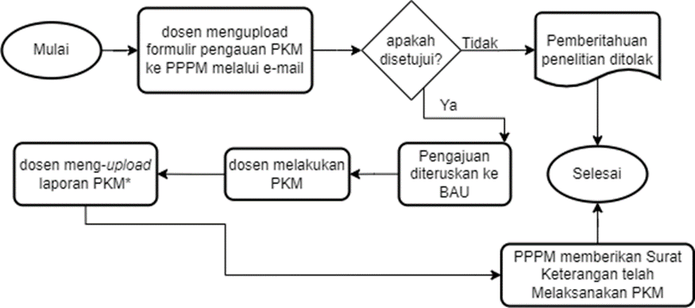

Gambar 5.3. Pengajuan kegiatan PKM

1. Analisis Masalah

Berdasarkan analisis sistem berjalan, dapat diidentifikasi beberapa permasalahan. Permasalahan utama yang muncul dalam sistem pengajuan proposal penelitian dan pengabdian masyarakat yang selama ini sudah diterapkan adalah karena proses yang masih dilakukan secara konvensional sehingga proses pengajuan membutuhkan cukup banyak waktu, prosedur, dan sumber daya lainnya. Selain itu, dosen yang mengajukan proposal tidak dapat memantau sudah sejauh mana proses pengajuan dokumennya.

1. Analisis Kebutuhan

Analisis kebutuhan sistem dilakukan berdasarkan hasil wawancara dengan klien. Berdasarkan wawancara terdapat beberapa permintaan mengenai sistem yang akan dikembangkan. Pada penelitian ini, analisis kebutuhan dituliskan dalam sebuah *functional requirement* berdasarkan modul dan *role* yang ada dalam sistem.

| **Modul** | **Role** | **Functional Requirement** |
| --- | --- | --- |
| Pengajuan Penelitian | Admin | Melihat daftar pengajuan dan detail status pengajuan |
| Mengubah status terakhir pengajuan kegiatan |
| *User* (dosen) | Memilih jenis penelitian yang akan diajukan |
| Mengisi formulir pengajuan |
| Melihat atau mengunduh formulir pengajuan |
| Melihat daftar pengajuan dan detail status pengajuan |
| Mengupload dokumen-dokumen yang diperlukan |
| Melihat atau mengunduh proposal akhir |
| Reviewer | Melihat atau mengunduh formulir pengajuan |
| Melihat daftar pengajuan dan detail status pengajuan |
| Mengubah status pengajuan |
| Melihat atau mengunduh proposal akhir |
| Memberikan alasan penolakan pengajuan kegiatan |
| Kepala PPPM dan Direktur | Melihat atau mengunduh formulir pengajuan |
| Melihat daftar pengajuan dan detail status pengajuan |
| Mengubah status pengajuan |
| Melihat atau mengunduh proposal akhir |
| Memberikan alasan penolakan pengajuan kegiatan |
| Secara otomatis me-*generate* tanda tangan pada dokumen pengajuan kegiatan yang disetujui |
| BAU | Melihat atau mengunduh formulir pengajuan |
| Melihat daftar pengajuan dan detail status pengajuan |
| Mengubah status pengajuan |
| Melihat atau mengunduh proposal akhir |
| Memberikan alasan penolakan pengajuan kegiatan |
| Pengajuan PKM | Admin | Melihat daftar pengajuan dan detail status pengajuan |
| Mengubah status terakhir pengajuan kegiatan |
| *User* (dosen) | Memilih jenis kegiatan PKM yang akan diajukan |
| Mengisi formulir pengajuan |
| Melihat atau mengunduh formulir pengajuan |
| Melihat daftar pengajuan dan detail status pengajuan |
| Mengupload dokumen-dokumen yang diperlukan |
| Melihat atau mengunduh proposal akhir |
| Kepala PPPM dan Direktur | Melihat atau mengunduh formulir pengajuan |
| Melihat daftar pengajuan dan detail status pengajuan |
| Mengubah status pengajuan |
| Melihat atau mengunduh proposal akhir |
| Memberikan alasan penolakan pengajuan kegiatan |
| Secara otomatis me-*generate* tanda tangan pada dokumen pengajuan kegiatan yang disetujui |
| BAU | Melihat atau mengunduh formulir pengajuan |
| Melihat daftar pengajuan dan detail status pengajuan |
| Mengubah status pengajuan |
| Melihat atau mengunduh proposal akhir |
| Memberikan alasan penolakan pengajuan kegiatan |
| Anggaran | Admin, *user* (dosen), Kepala PPPM, Direktur | Melihat jumlah dana yang tersedia, dana dalam proses pengajuan, dan yang telah dicairkan dalam proses *reimbursment*, serta total anggaran |
| BAU | Melihat jumlah dana yang tersedia, dana dalam proses pengajuan, dan yang telah dicairkan dalam proses *reimbursment*, serta total anggaran |
| Mengubah anggaran Total |
| Reimbursement | Admin, reviewer, Kepala PPPM, Direktur | Melihat daftar pengajuan dan detail status pengajuan *reimbursement* |
| *User* (dosen) | Membuat pengajuan reimbursement |
| Mengisi formulir pengajuan |
| Melihat daftar pengajuan dan detail status pengajuan |
| Mengupload dokumen-dokumen yang diperlukan |
| BAU | Melihat atau mengunduh formulir pengajuan |
| Melihat daftar pengajuan dan detail status pengajuan |
| Mengubah status pengajuan |
| Melihat atau mengunduh dokumen pengajuan akhir |
| Settings | *User* (dosen), reviewer, BAU, Kepala PPPM, Direktur | Mengganti password akun |
| Admin | Mengganti password akun |
| Mengubah pengaturan jenis tanda tangan yang ter-*generate* |
| Mendaftarkan user baru |
| Mengubah role user |
| Menghapus role atau user |

Tabel 5. 1. *Functional Requirement*

1. Rancangan Sistem Usulan

Berikut ini merupakan sistem usulan yang dapat menyelesaikan permasalahan pada sistem berjalan. Dapat terlihat bahwa terjadi beberapa perubahan yang cukup berarti. Pada sistem usulan, keseluruhan proses pengajuan kegiatan penelitian dan PKM dapat dilakukan melalui 1 sistem. Alur pengajuan kegiatan pun menjadi lebih jelas.

1. Pengajuan Kegiatan Penelitian dan PKM Dosen Mandiri



Gambar 5.4. Sistem Pengajuan kegiatan penelitian dan PKM dosen mandiri

1. Pengajuan Kegiatan Penelitian Dosen

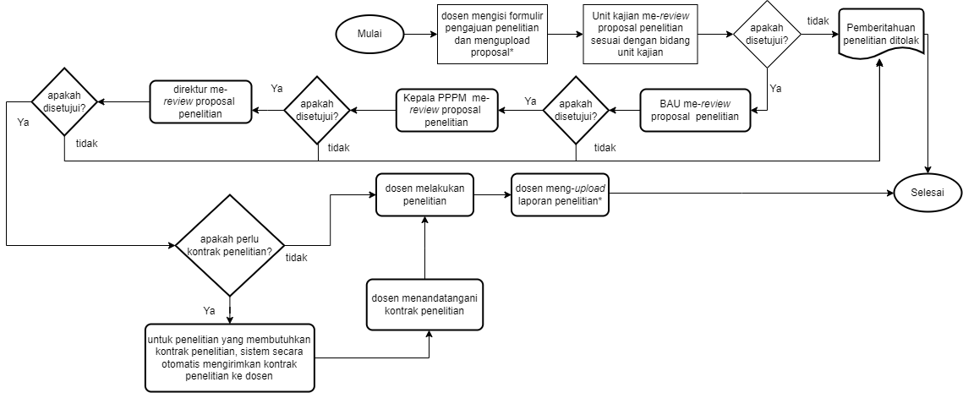

Gambar 5.5. Pengajuan kegiatan penelitian dosen

1. Pengajuan Kegiatan PKM

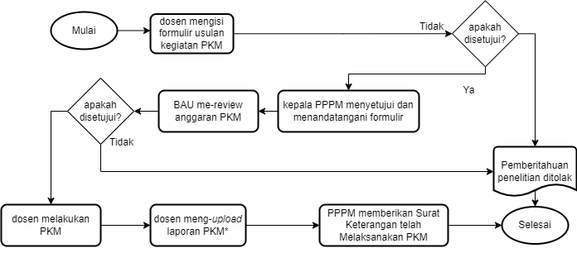

Gambar 5.6. Pengajuan kegiatan PKM

1. *Use Case Diagram*

*Use case diagram* menggambarkan hubungan interaksi antara sistem dan aktor. Akan terdapat 6 aktor dalam sistem ini, yaitu admin, reviewer, BAU, kepala PPPM, direktur dan pengguna atau dosen. Berikut ini merupakan *use case diagram* dari Sistem Pengelolaan Penelitian dan Pengabdian Masyarakat.

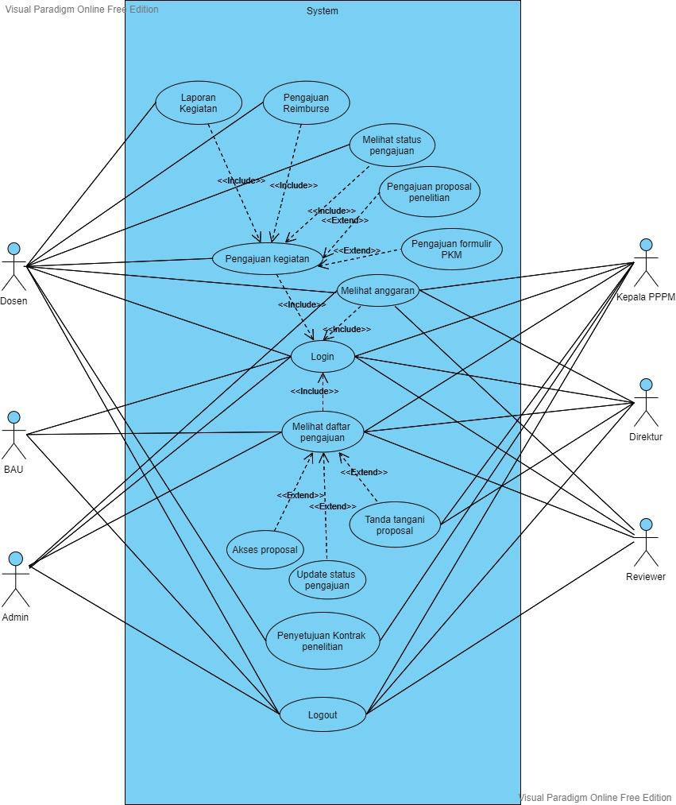

Gambar 5.7. *Use Case* Diagram

1. *Activity Diagram*

*Activity Diagram* menggambarkan proses-proses yang terjadi pada sebuah sistem. Berikut *activity diagram* dari Sistem Pengelolaan Penelitian dan Pengabdian Masyarakat yang dibagi-bagi berdasarkan beberapa kelompok aktivitas besar.

1. Laporan Penelitian Mandiri

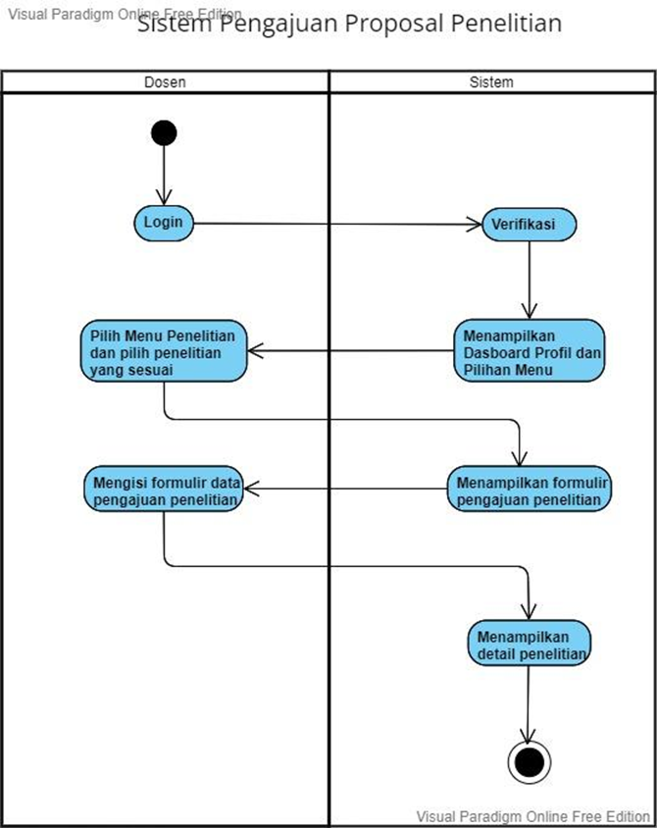

Gambar 5.8. *Activity diagram* laporan penelitian mandiri

1. Pengajuan Proposal Penelitian yang Menggunakan Dana Internal Polstat STIS



Gambar 5.9. *Activity diagram* pengajuan proposal penelitian yang menggunakan dana internal Polstat STIS

1. Pengisian Formulir PKM

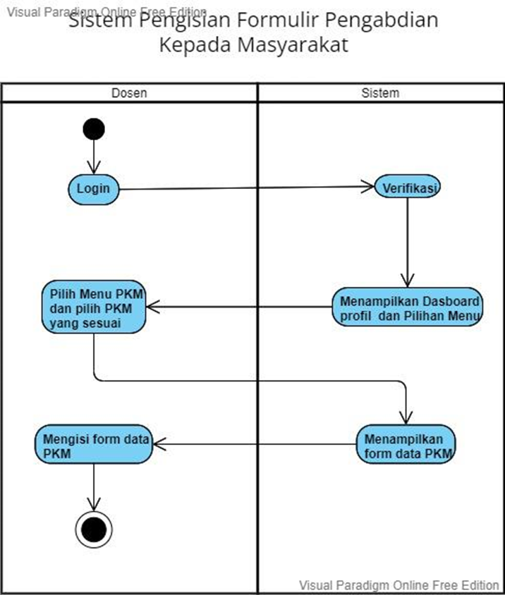

Gambar 5.10. *Activity diagram* pengisian formulir PKM

1. Persetujuan PKM Mandiri

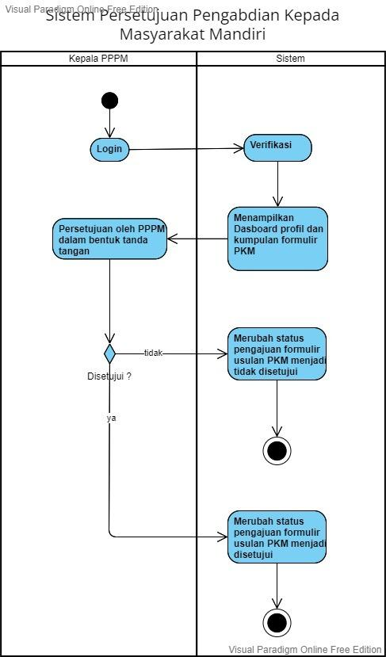

Gambar 5.11. *Activity diagram* persetujuan PKM Mandiri

1. Pengecekan Proposal Penelitian yang Menggunakan Dana Internal Polstat STIS

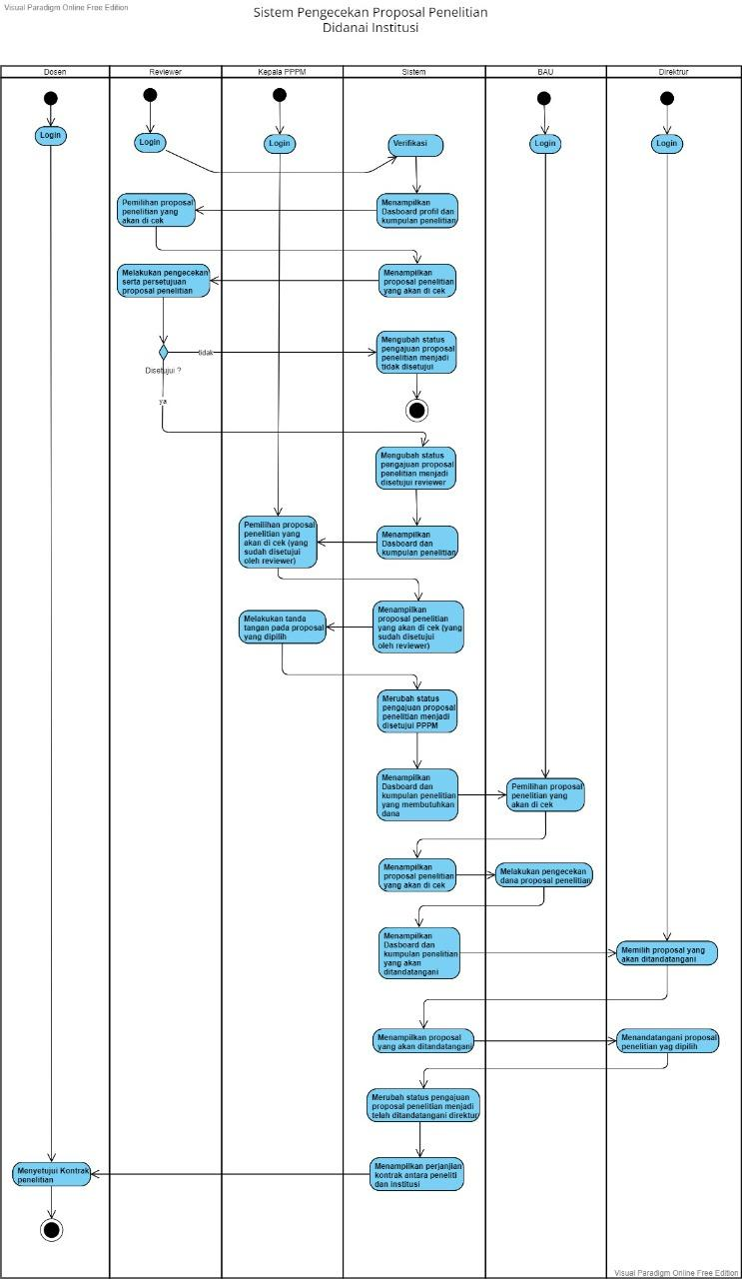

Gambar 5.12. *Activity diagram* persetujuan PKM Mandiri

1. Persetujuan PKM yang Menggunakan Dana Internal Polstat STIS

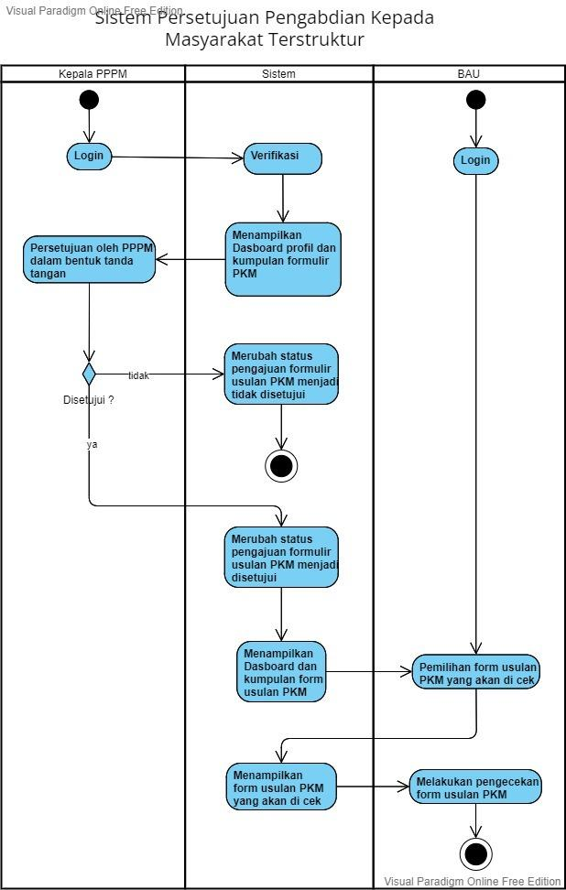

Gambar 5.13. *Activity diagram* persetujuan PKM Mandiri

1. Rancangan Database

Rancangan *database* sistem digambarkan melalui *entity relationship diagram* berikut.

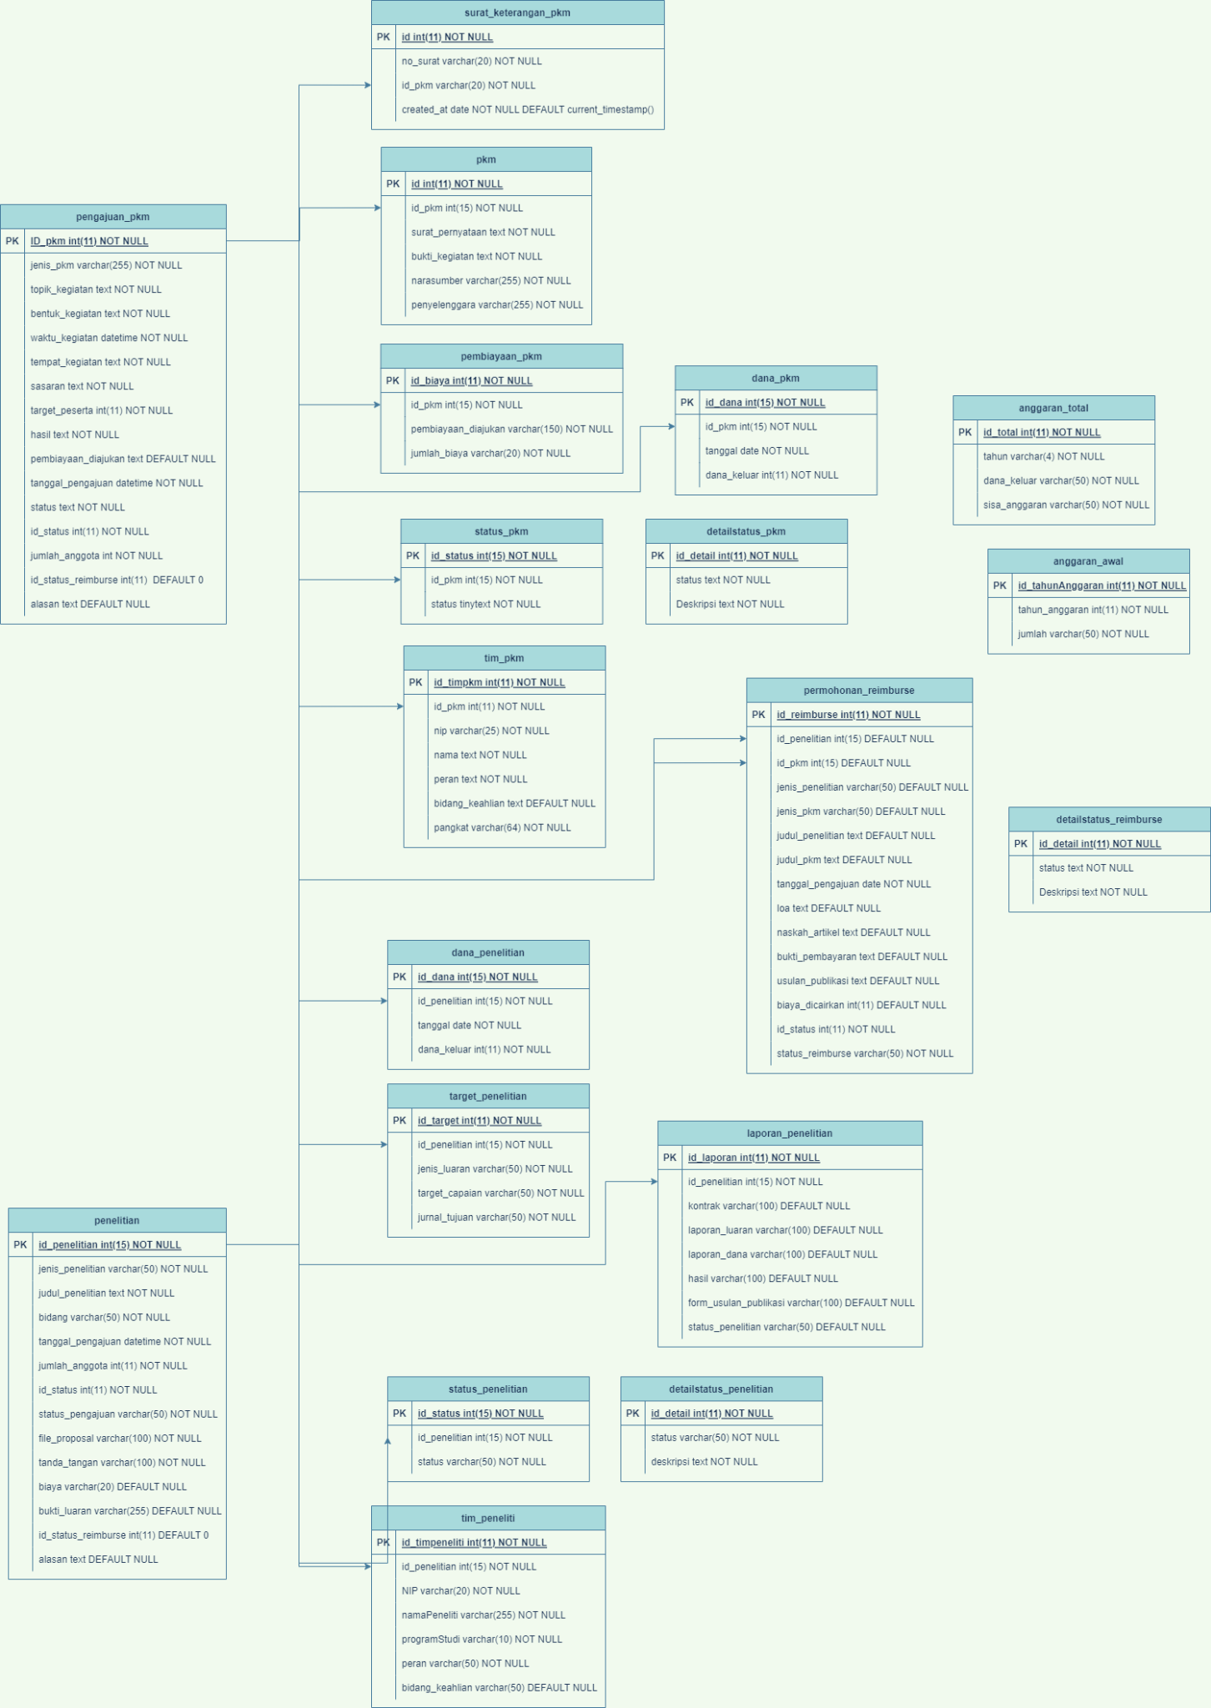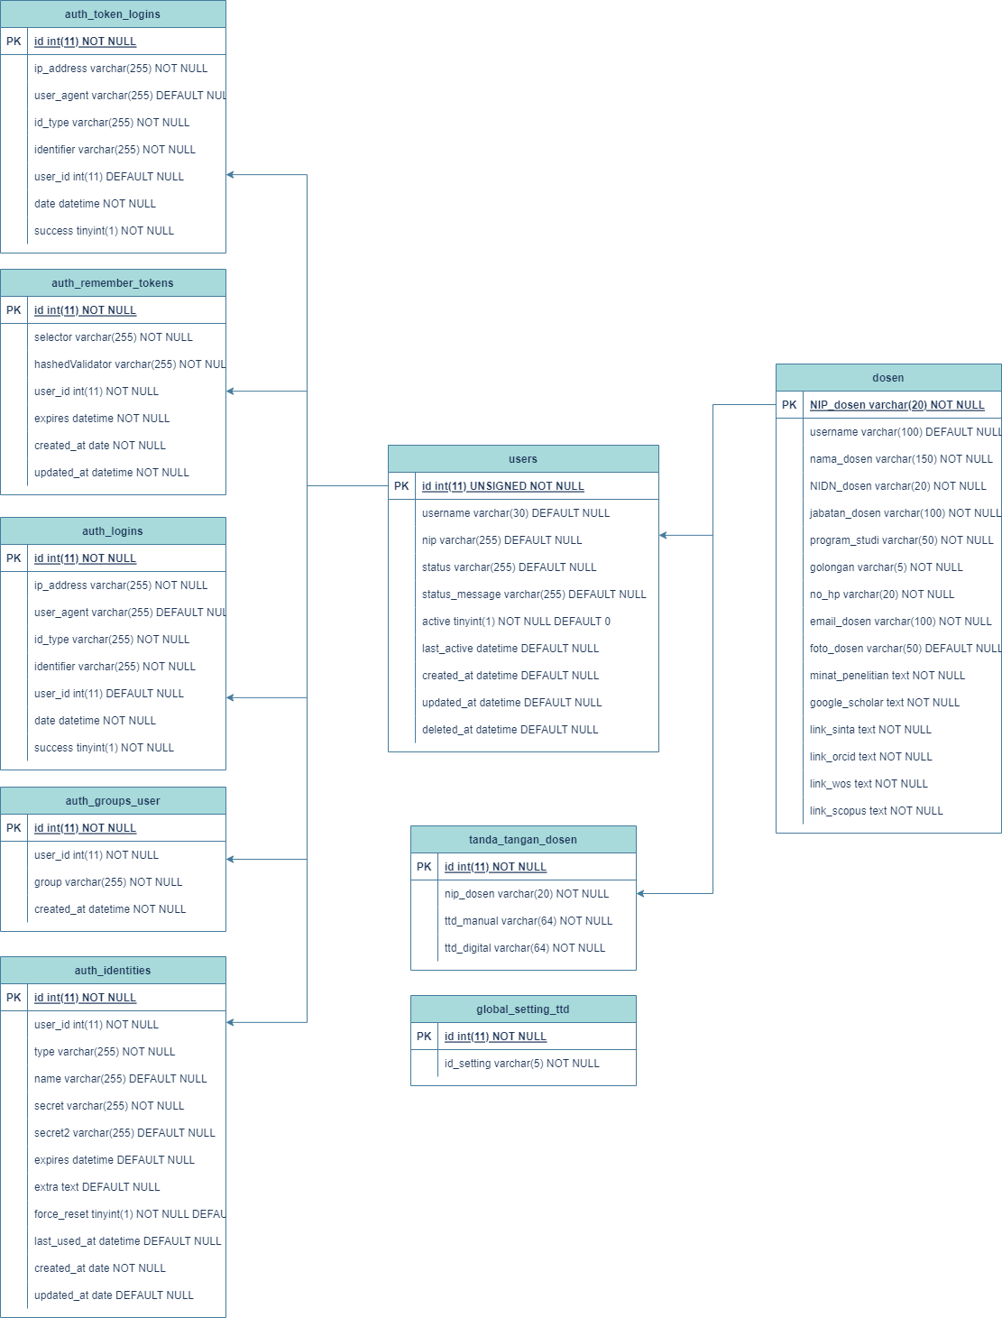

Gambar 5.14. *Entity Relationship Diagram*

1. Implementasi Tampilan

Berikut ini merupakan beberapa contoh implementasi tampilan fitur-fitur utama sistem Pengelolaan Penelitian dan Pengabdian Kepada Masyarakat dari sisi dosen :

1. Halaman login

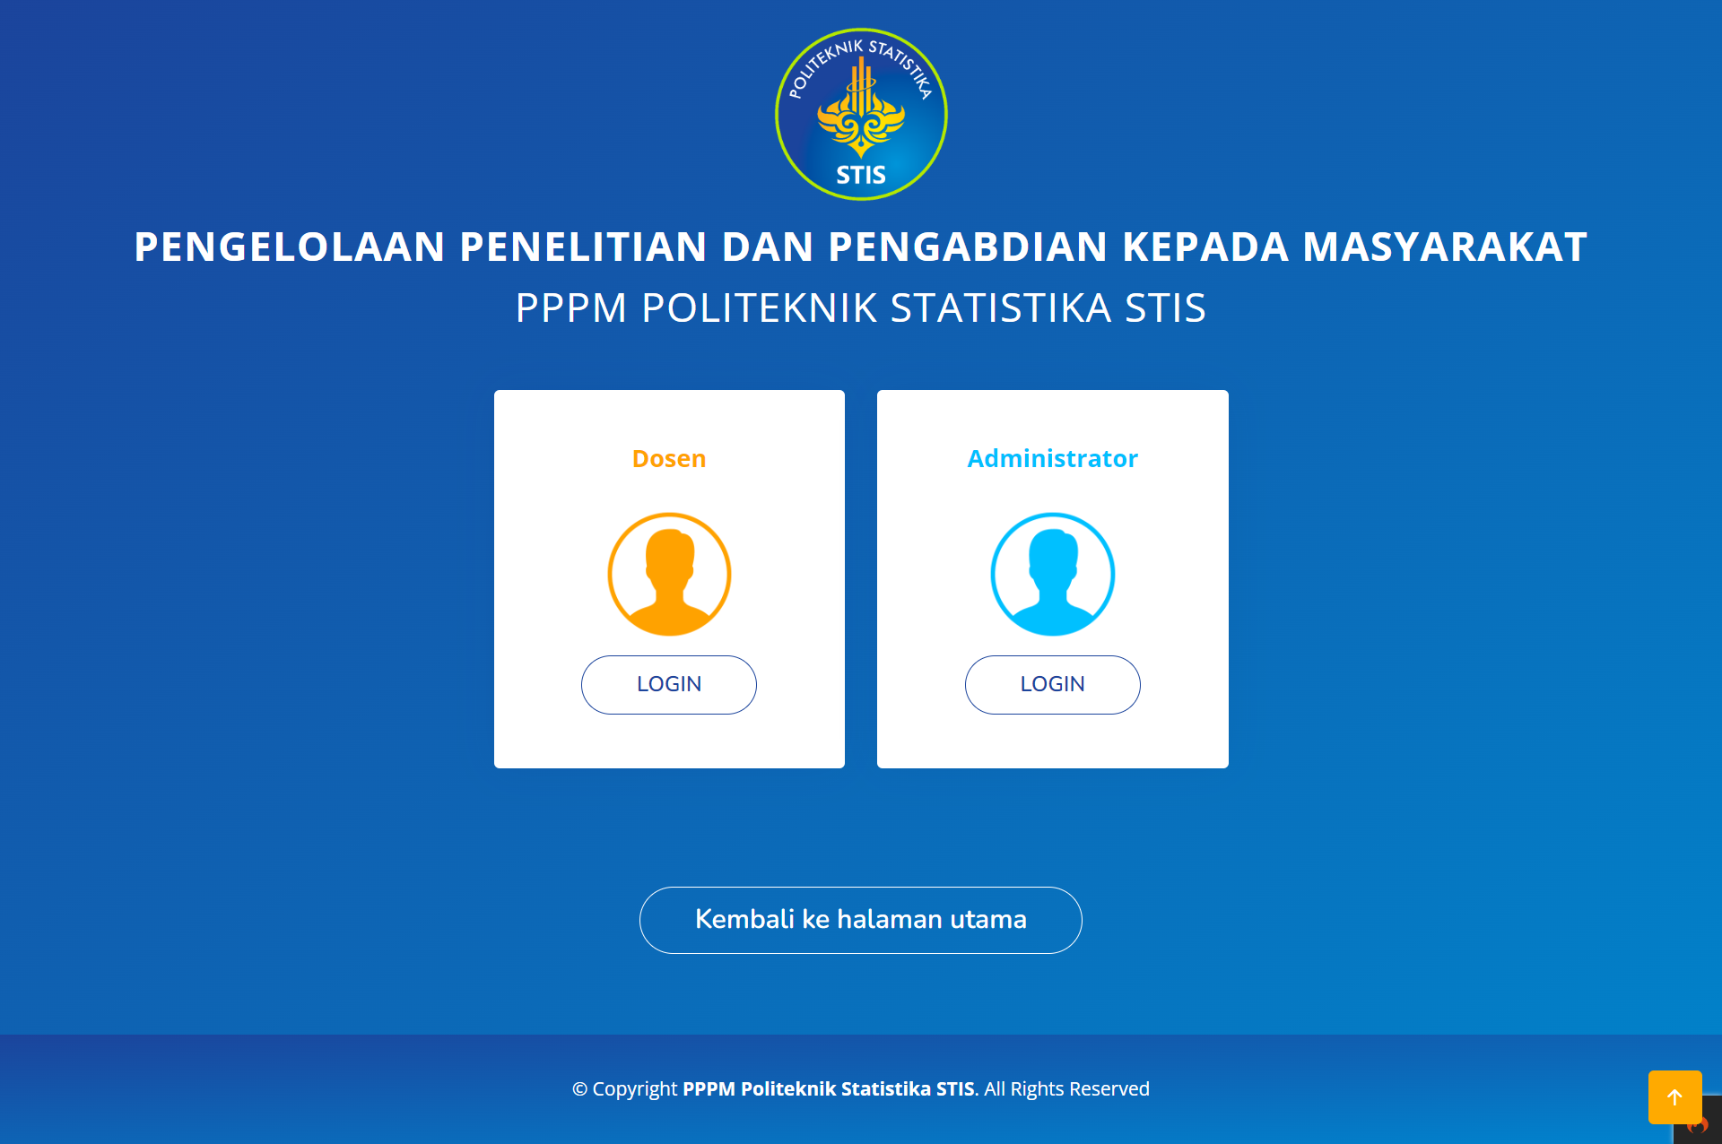

Gambar 5.15. Halaman Login

Pengguna akan langsung diarahkan ke halaman login pada saat mengakses <https://pengajuan.stis.ac.id/login>. Untuk dosen, dapat masuk ke sistem melalui menu login untuk Dosen. Sementara untuk administrator, yakni admin, reviewer, BAU, kepala PPPM, dan direktur, dapat masuk melalui menu login untuk Administrator.

1. Halaman beranda

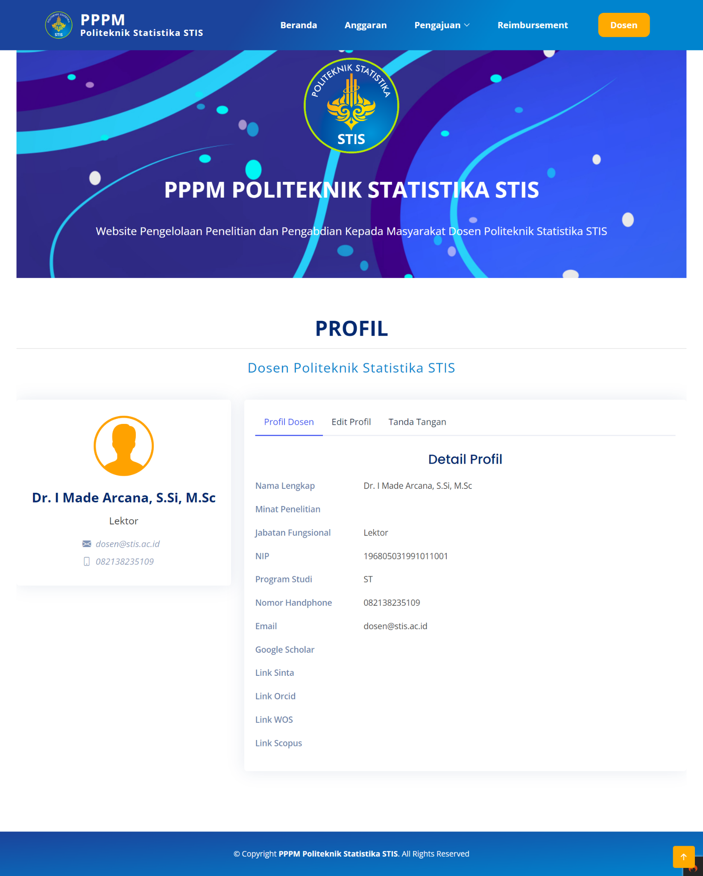

Gambar 5.16. Halaman Beranda

Halaman beranda berisi profil dosen. Pada halaman ini dosen dapat mengubah detail profil nya dan dapat meng-*upload* tanda tangan untuk digunakan pada berbagai dokumen pengajuan. Halaman beranda untuk semua *role* adalah sama.

1. Halaman anggaran

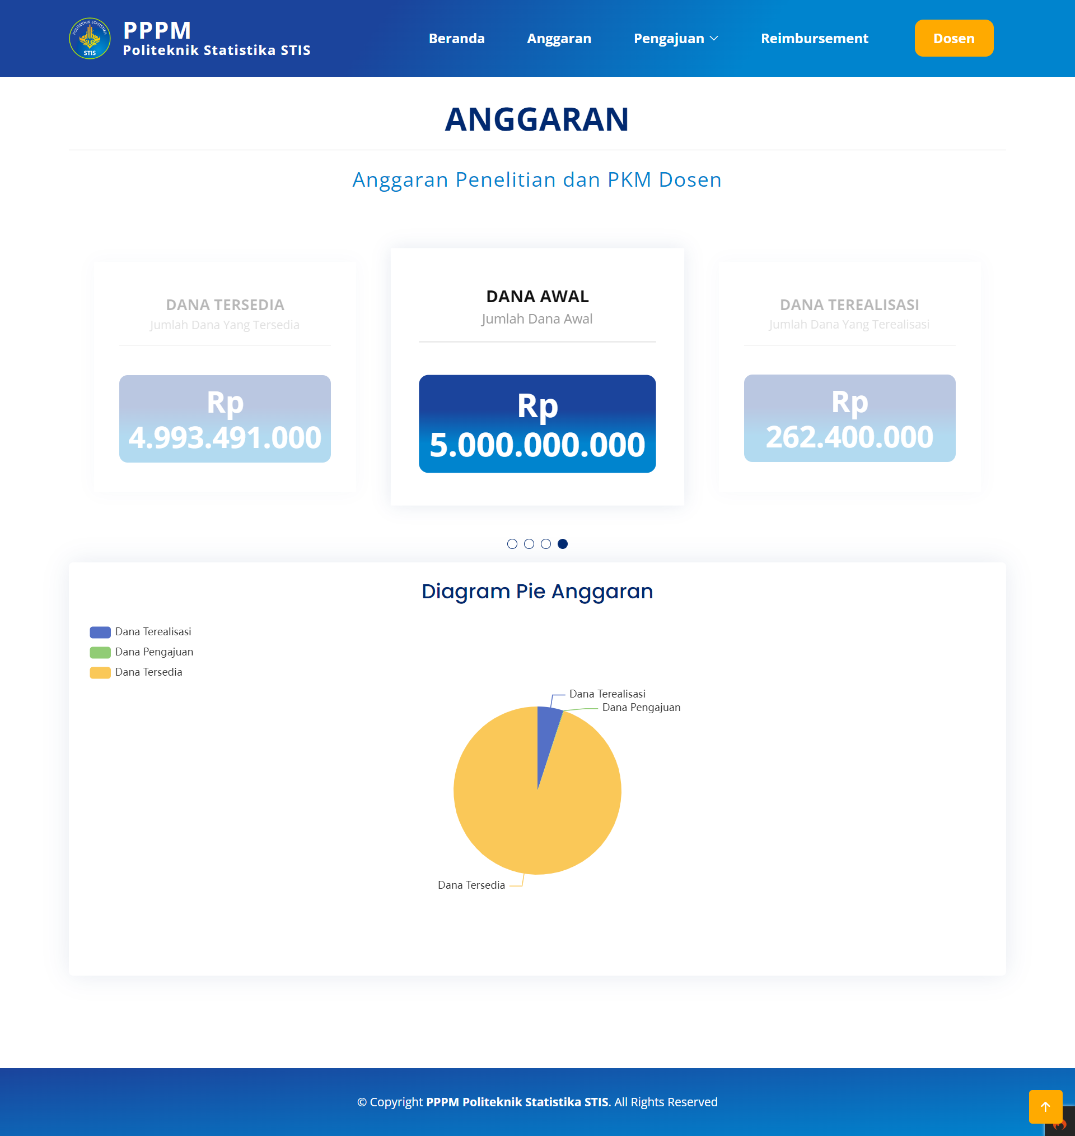

Gambar 5.17. Halaman Anggaran

Pada halaman Anggaran, pengguna dapat melihat detail anggaran yang ada, yakni berupa dana awal, dana tersedia, dana dalam tahap pengajuan, dan dana sisa.

1. Halaman pengajuan penelitian

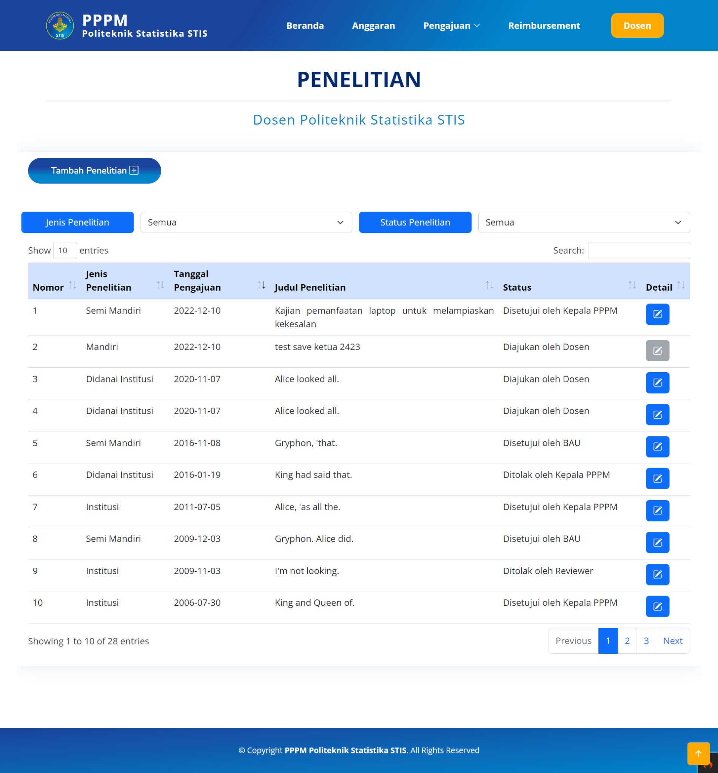

Gambar 5.18. Halaman Daftar Penelitian

Halaman di atas merupakan halaman awal ketika pengguna meng-klik menu penelitian yang dapat diakses melalui menu *dropdown* Pengajuan. Ditampilkan daftar kegiatan-kegiatan penelitian yang telah diajukan oleh pengguna.

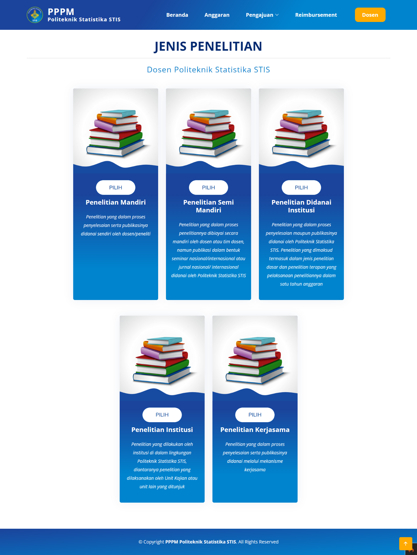

Gambar 5.19. Halaman Memilih Jenis Penelitian

Pada halaman di atas, pengguna dapat memilih jenis penelitian yang akan diajukan. Setelah pengguna memilih salah satu jenis penelitian, akan terbuka halaman formulir pengajuan penelitian, salah satunya seperti pada gambar 5.20.

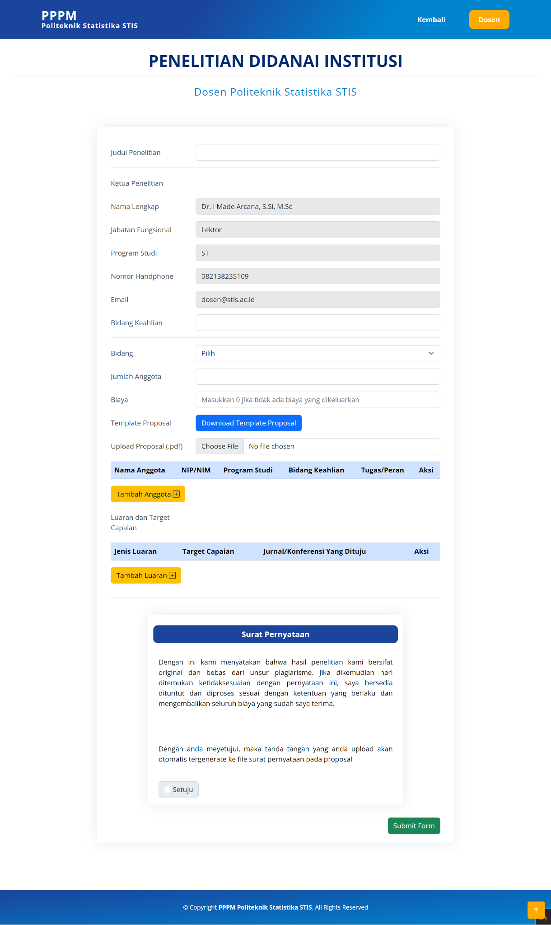

Gambar 5.20. Halaman Formulir Pengajuan Penelitian

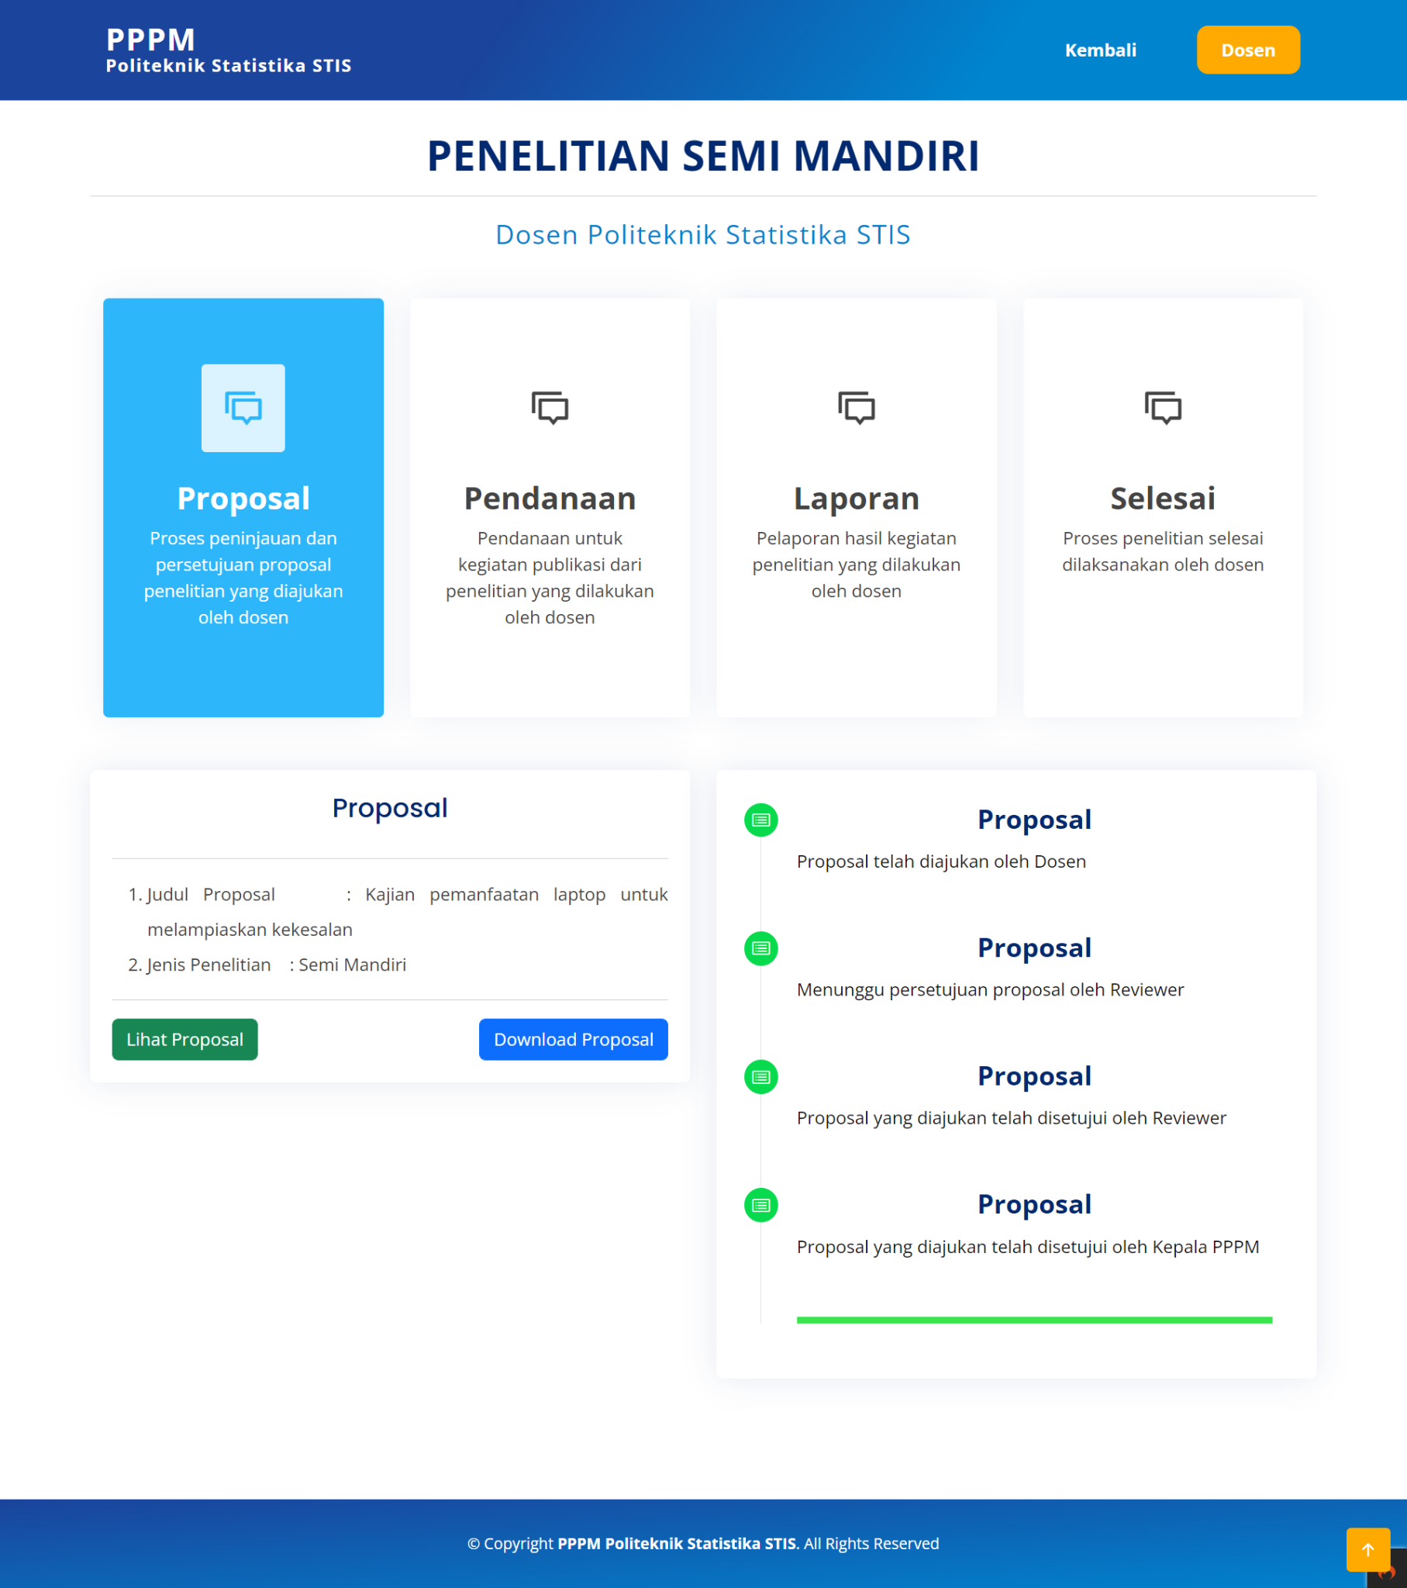

Gambar 5.21. Halaman Detail Pengajuan Penelitian

Halaman detail pengajuan penelitian berisi status proses pengajuan serta informasi mengenai dokumen-dokumen yang diperlukan.

1. Halaman Pengajuan PKM

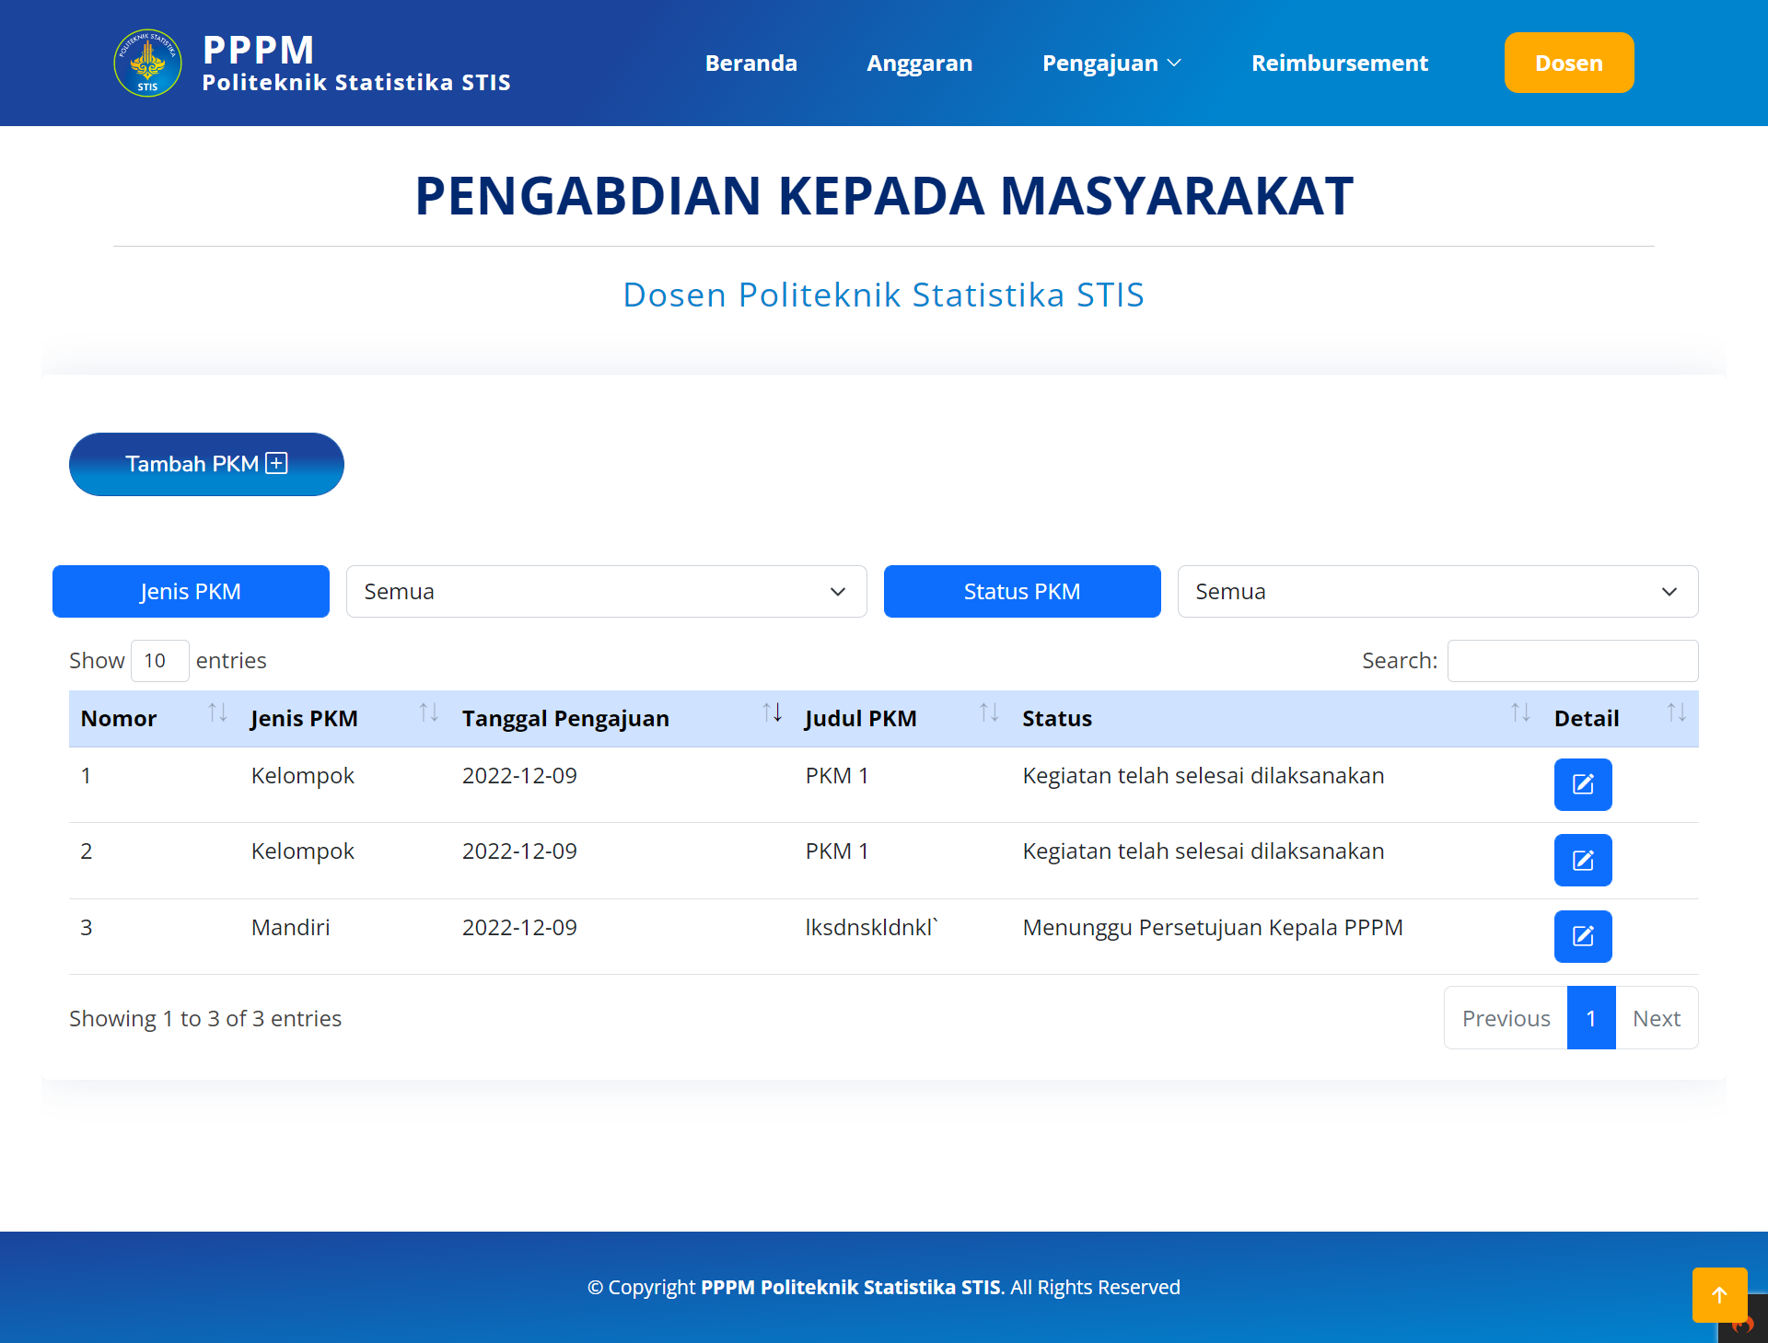

Gambar 5.22. Halaman Daftar PKM

Halaman di atas merupakan halaman awal ketika pengguna meng-klik menu PKM yang dapat diakses melalui menu *dropdown* Pengajuan. Ditampilkan daftar kegiatan-kegiatan PKM yang telah diajukan oleh pengguna

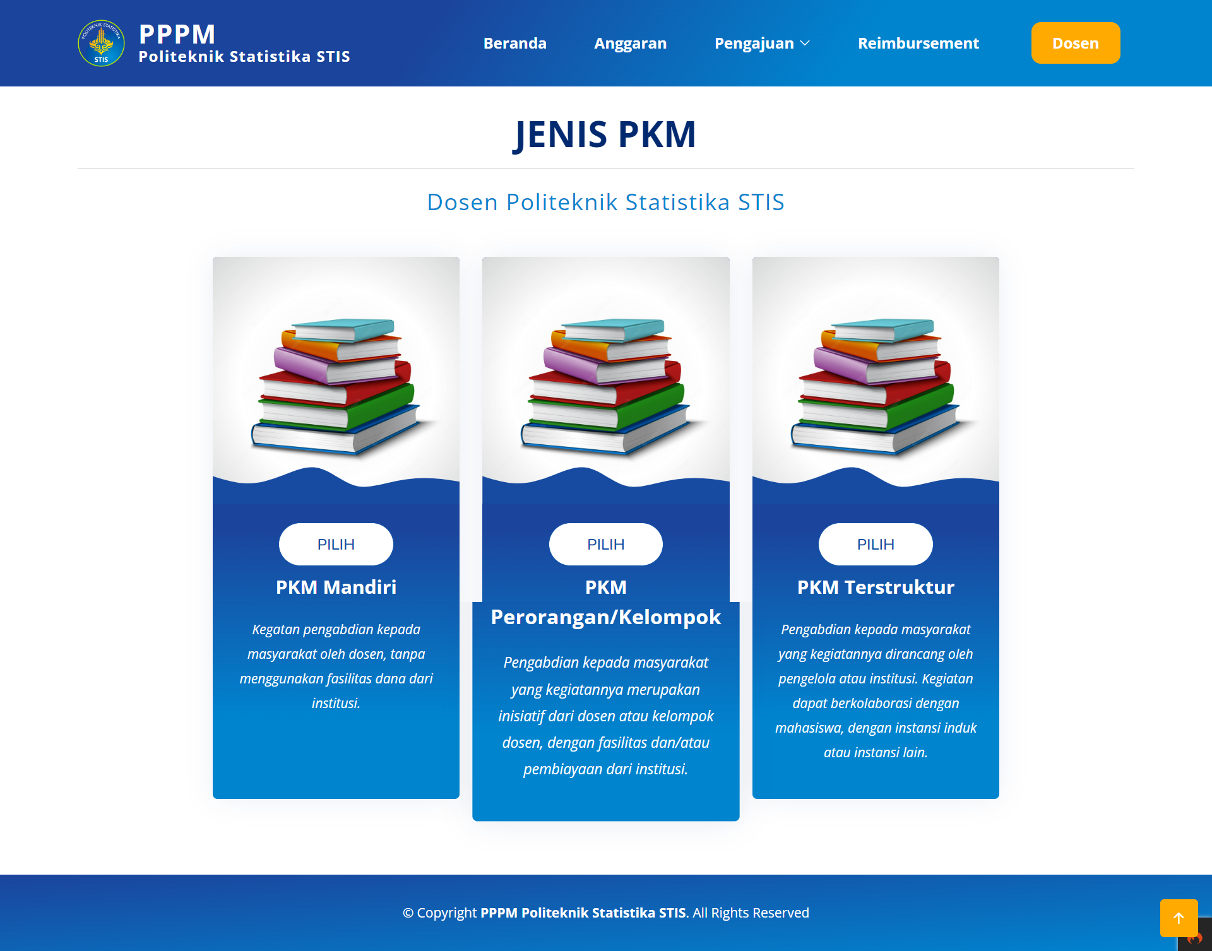

Gambar 5.23. Halaman Memilih Jenis PKM

Pada halaman di atas, pengguna dapat memilih jenis kegiatan PKM yang akan diajukan. Setelah pengguna memilih salah satu jenis kegiatan PKM, akan terbuka halaman formulir pengajuan PKM, salah satunya seperti pada gambar 5.24.

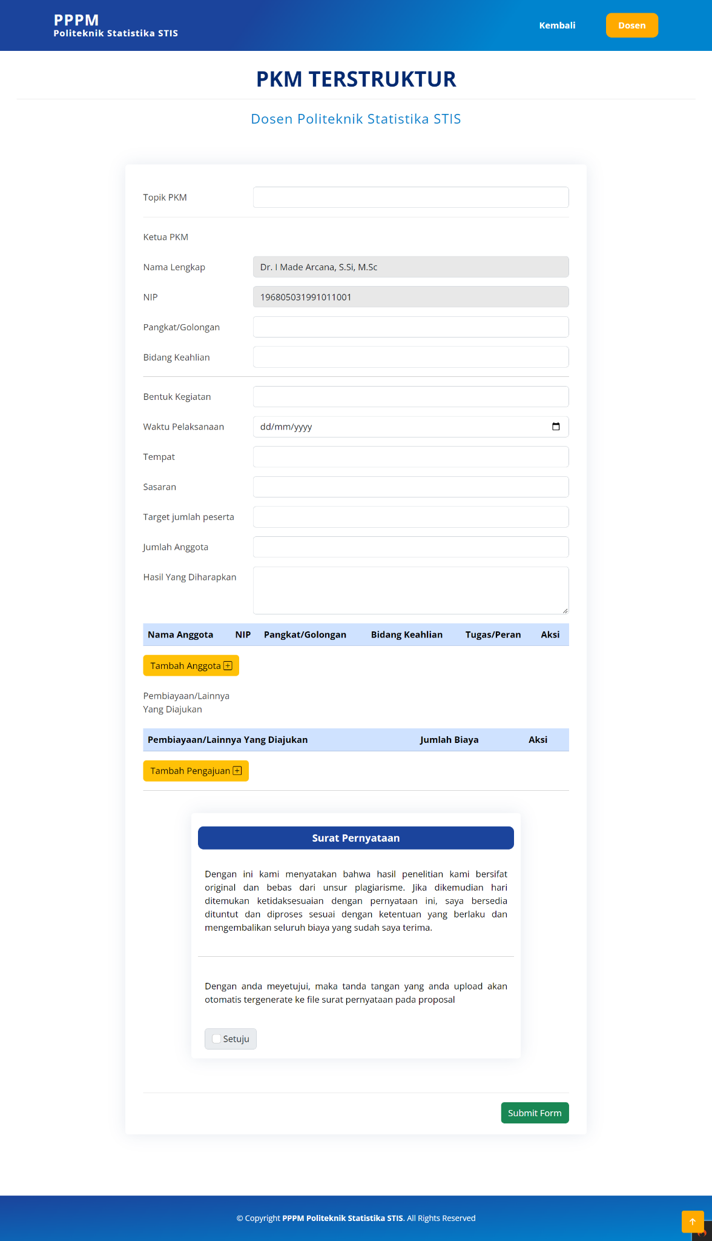

Gambar 5.24. Halaman Formulir Pengajuan PKM

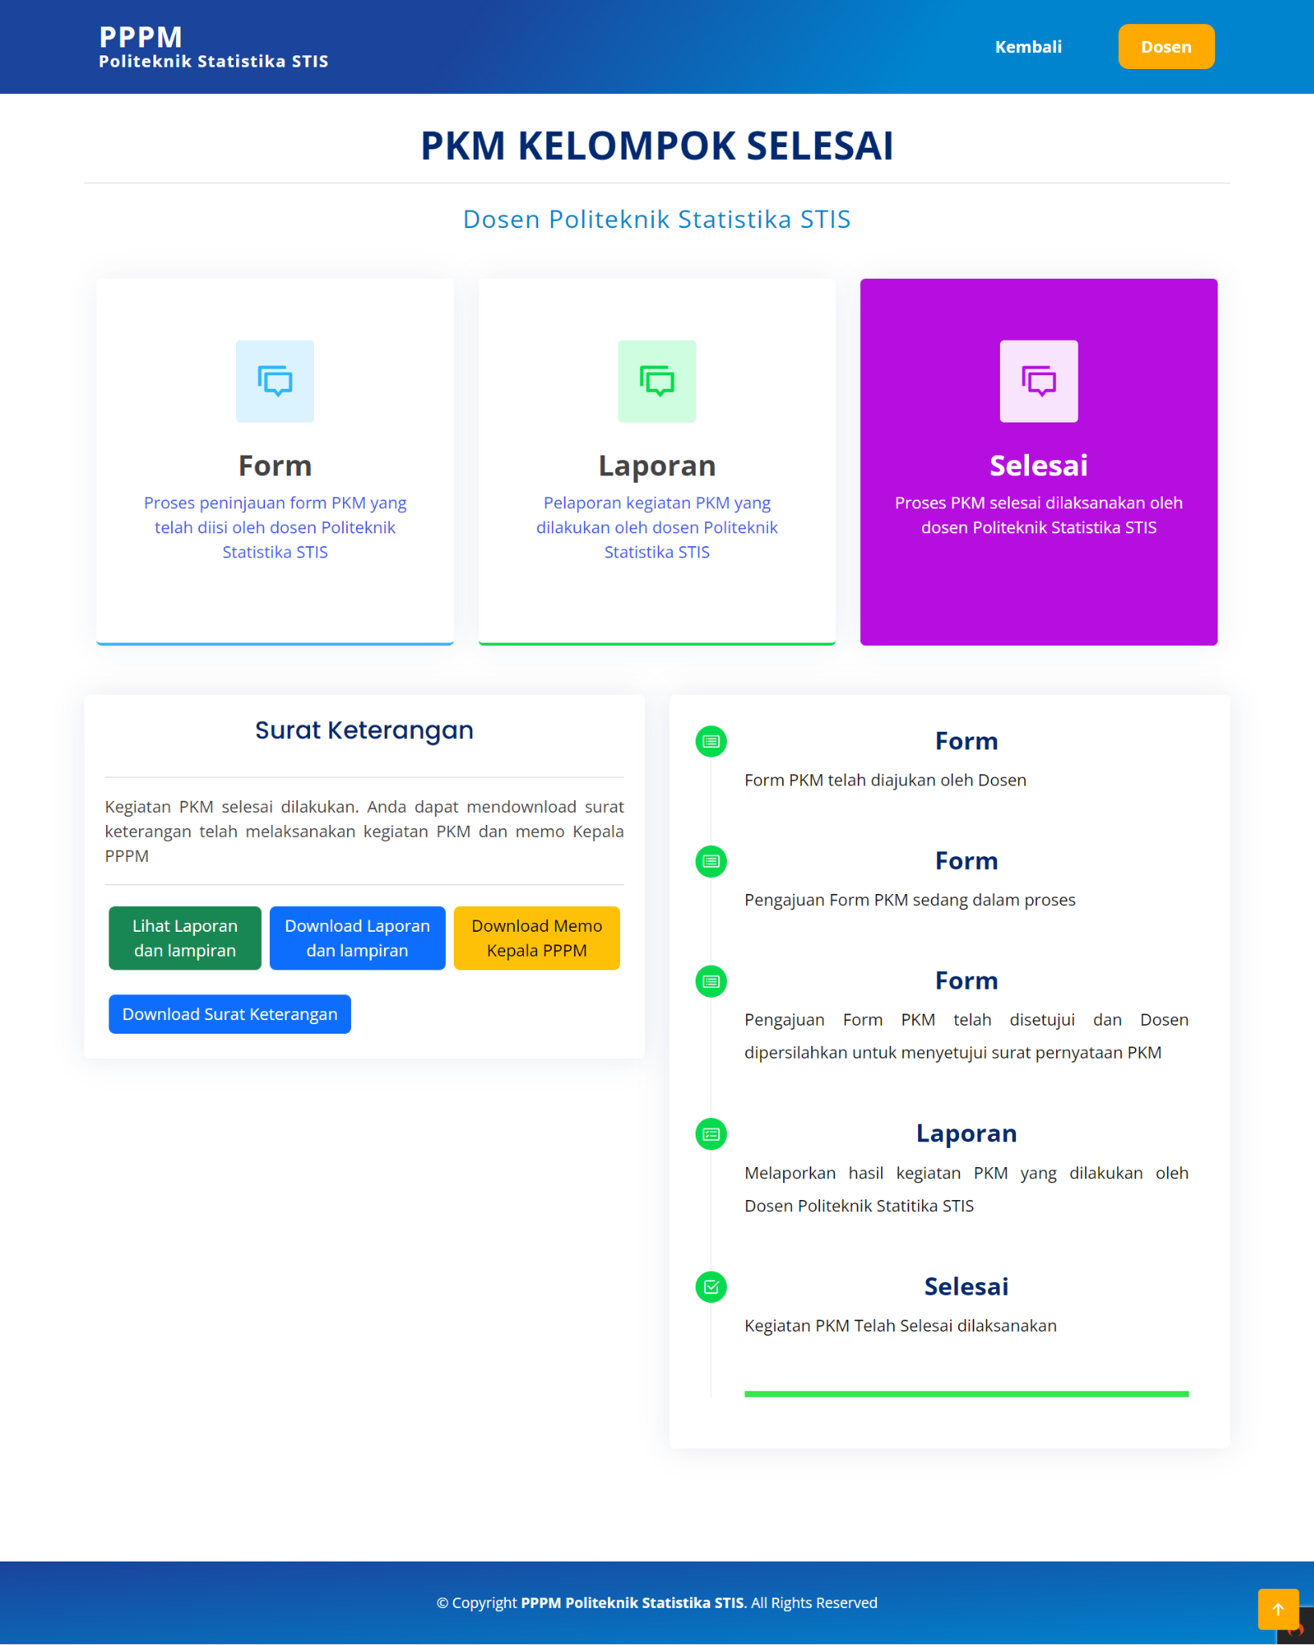

Gambar 5.25. Halaman Detail Pengajuan PKM

Halaman detail pengajuan penelitian berisi status proses pengajuan serta informasi mengenai dokumen-dokumen yang diperlukan.

1. Halaman Pengajuan Reimbursement

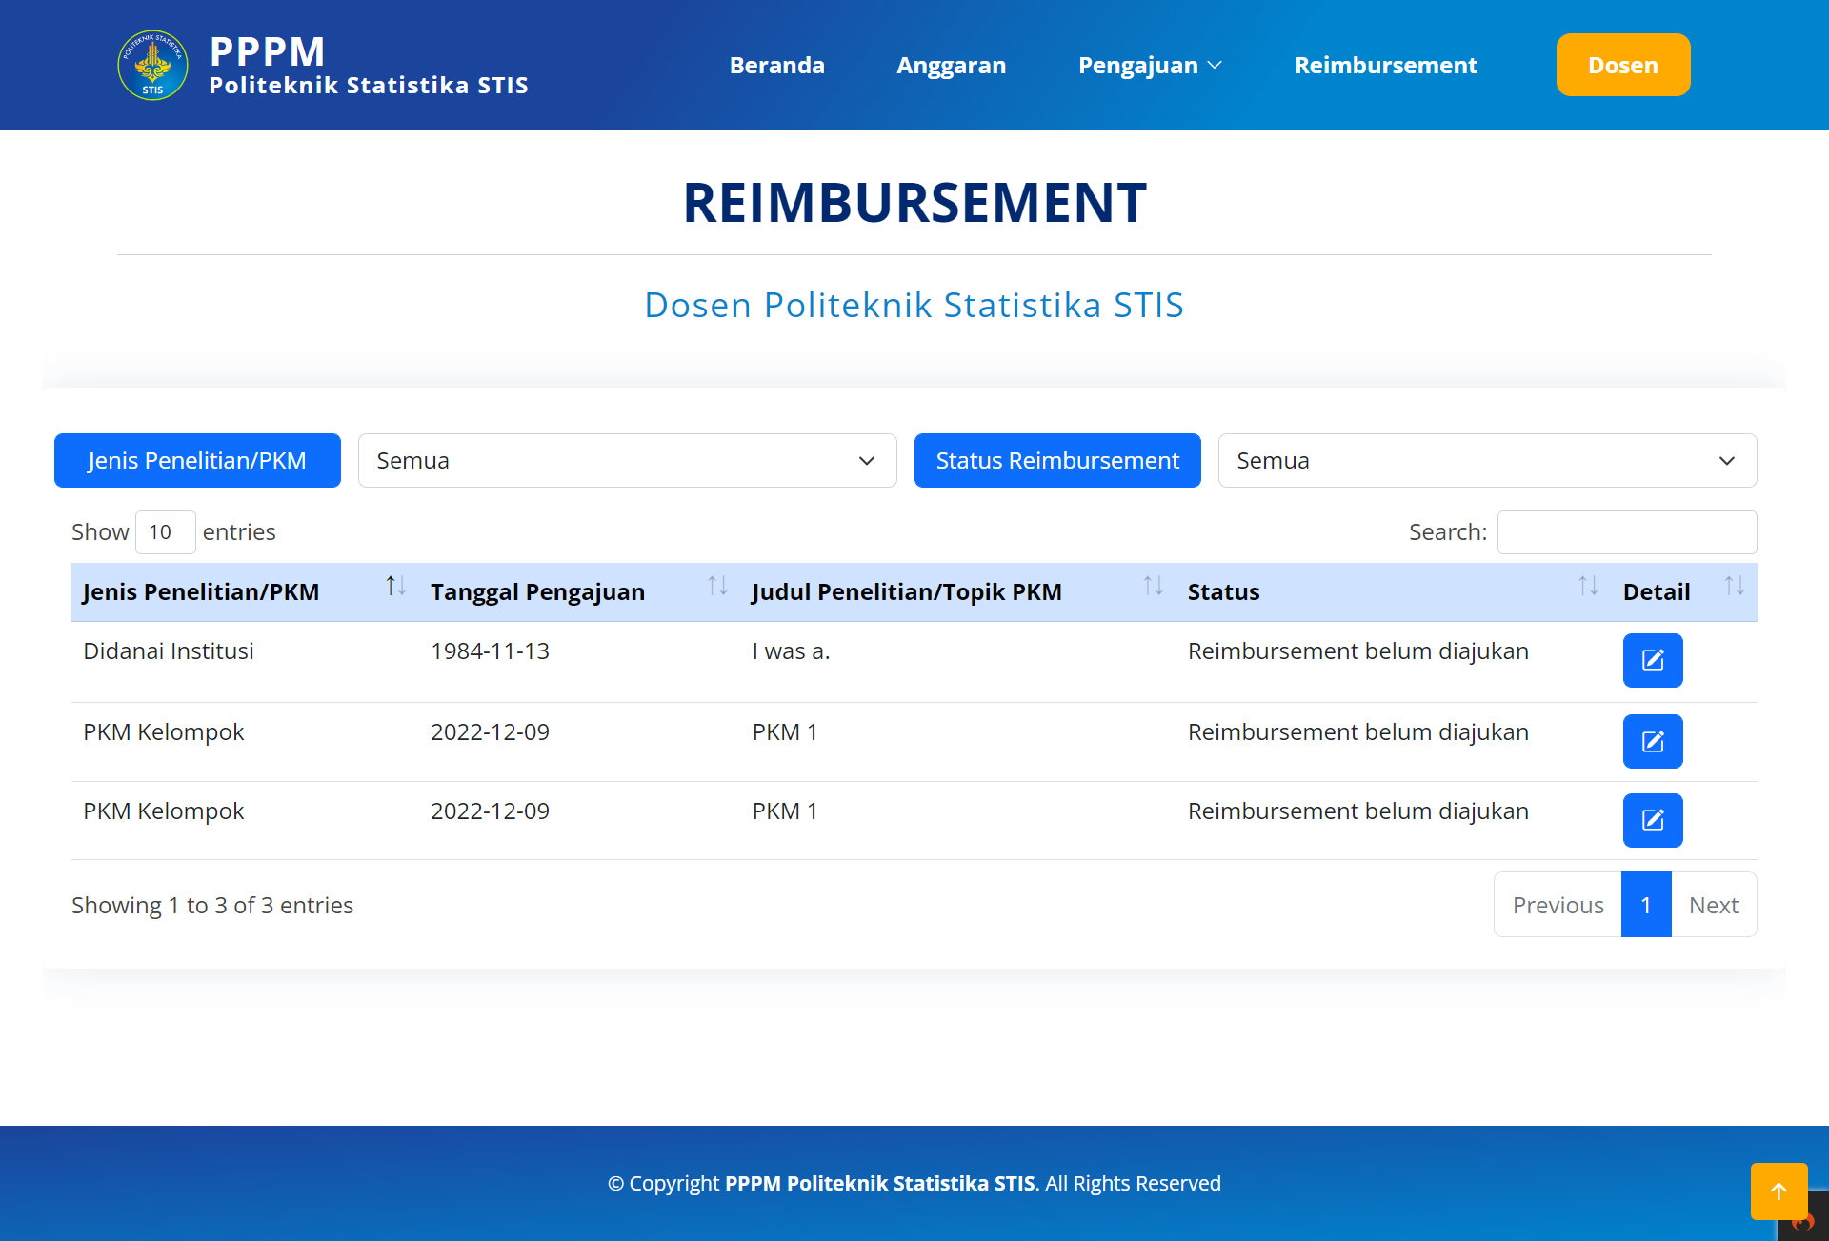

Gambar 5.26. Halaman Daftar Reimbursement

Halaman di atas berisi daftar kegiatan-kegiatan yang sudah dapat diajukan *reimbursement* kepada BAU.

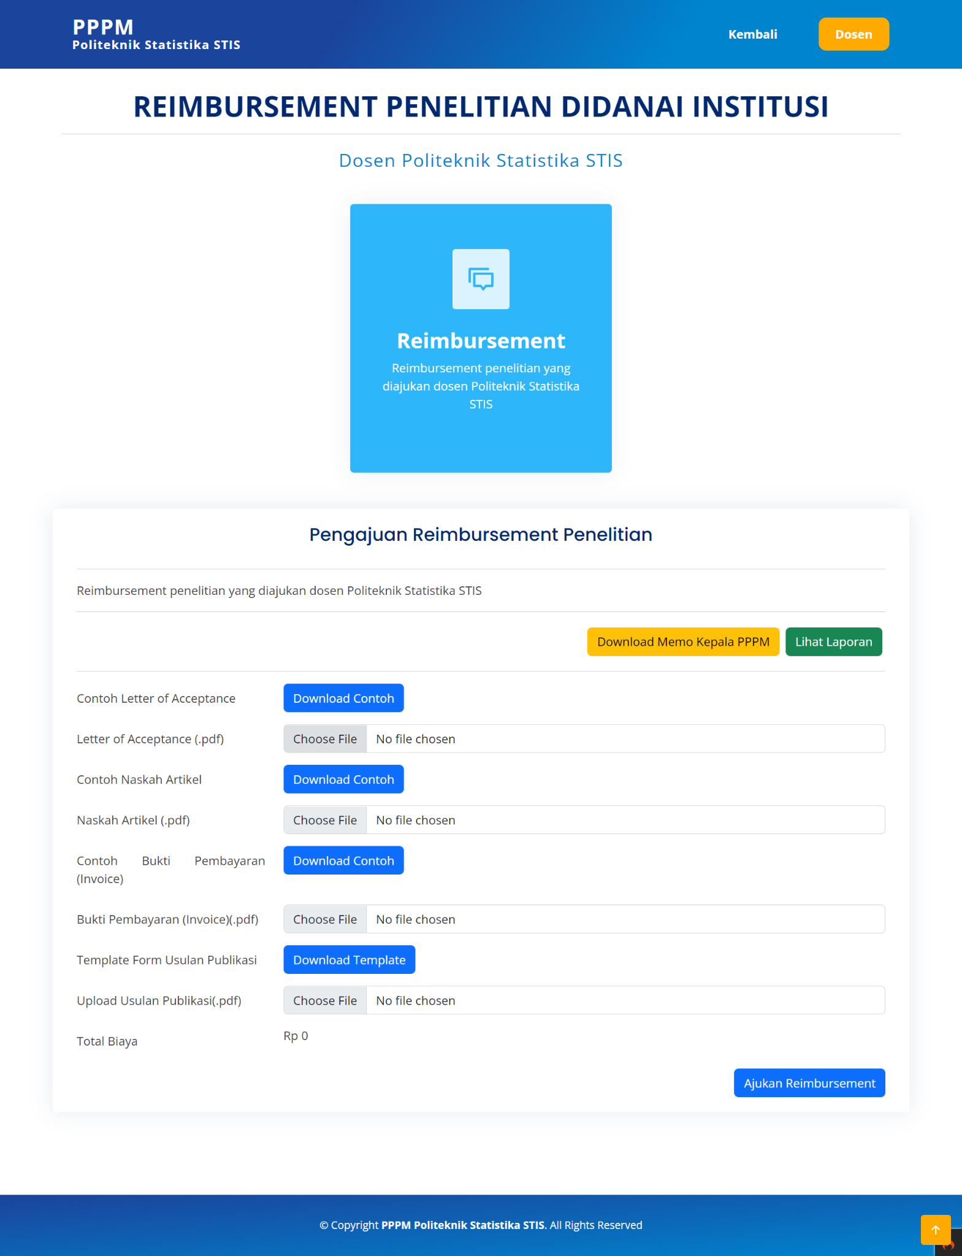

Gambar 5.27. Halaman Formulir Pengajuan Reimbursement

Halaman di merupakan halaman untuk mengajukan *riembursement* kepada BAU.

1. Pengujian

Pengujian sistem dilakukan dengan metode *black box testing*. Pengujian *black box testing* bertujuan untuk menguji fungsi-fungsi yang telah dibuat apakah berhasil menjalankan tugasnya atau tidak dengan melihat input dan output yang dihasilkan. Pengujian *black box* hanya berfokus pada hasil input dan output dari sistem. Dari pengujian yang dilakukan, didapatkan bahwa setiap fungsi berhasil dijalankan dengan hasil yang sesuai harapan.

1. PENUTUP

Berdasarkan penelitian yang telah dilakukan didapatkan beberapa kesimpulan sebagai berikut :

* 1. Berdasarkan analisis yang dilakukan terhadap sistem pengajuan kegiatan penelitian dan pengabdian masyarakat yang sudah berjalan secara konvensional, ditemukan beberapa permasalahan, yakni kurang efektifnya sistem yang berjalan sehingga proses pengajuan memakan banyak waktu, tenaga, dan sumber daya. Dengan sistem konvensional, pengorganisasian dokumen yang dibutuhkan dalam proses pengajuan membutuhkan usaha yang besar.
  2. Telah dibangun Sistem Pengelolaan Penelitian dan Pengabdian Masyarakat sebagai solusi dari permasalahan sistem berjalan.
  3. Hasil uji menggunakan *black box testing* menunjukkan bahwa setiap fungsi dari sistem Pengelolaan Penelitian dan Pengabdian Masyarakat dapat berjalan dengan baik.

Saran yang dapat diberikan pada penelitian selanjutnya adalah sistem dapat dikembangkan lebih lanjut sesuai dengan kebutuhan di Unit PPPM maupun Polstat STIS. Pengembangan lebih lanjut juga sangat diharapkan untuk lebih menyempurnakan lagi sistem yang sudah dibangun.

DAFTAR PUSTAKA

1. A. A. F. Amarta, I. G. Anugrah, “Implementasi Agile Scrum Dengan Menggunakan Trello Sebagai Manajemen Proyek Di PT Andromedia”, *Jurnal Nasional Komputasi dan Teknologi Informasi ,*Vol. 4 No. 6, Desember 2021.
2. N. A. Sudantoko, Pengembangan Sistem Informasi Permintaan Pencetakan dan Penjilidan pada Bagian Pencetakan, Arsip, dan Ekpedisi BPS RI Berbasis Web, Makalah Skripsi – Program Studi D-IV Komputasi Statistik.
3. K203320 Rekayasa Perangkat Lunak, “TUGAS 1 SAMPAI 4”, 2022 [Online]. Available : <https://sites.google.com/stis.ac.id/k203320-2022/tugas/tugas-1-sampai-4>